**הטכניון - מכון טכנולוגי לישראל**

**הפקולטה להנדסת חשמל**



מעבדה בהנדסת חשמל

1א' 044157

ניסוי SV2

תדריך ודוח מעבדה

גרסה 1.5

קיץ 2020

עדכון אחרון קובי דקל

על פי חוברות של עמוס זסלבסקי, 2009

|  |  |  |  |
| --- | --- | --- | --- |
|  | ביצוע עד סעיף | שם המדריך בפועל | תאריך |
| ביצוע הניסוי המקורי | סוף | אלון מזרחי | 18/08/2020 |
| השלמת חלקים חסרים -1 |  |  |  |
| השלמת חלקים חסרים -2 |  |  |  |

|  |  |  |
| --- | --- | --- |
| סטודנט | שם פרטי | שם משפחה |
| 1 | ליאור | דביר |
| 2 | נועם | אילתה |

**תוכן עניינים**

1 פתיחת ארכיב 3

2 בדיקת הרמזור מעבודת ההכנה 3

3 פצצה – פרוייקטון 6

*3.1* דיון הכנה עם המדריך 6

*3.2* בדיקת קבלה למונה BCD יורד לשתי ספרות 6

*3.3* הירארכיה עליונה 7

*3.4* סימולציה של הירארכיה עליונה 8

*3.5* הפעלת ההירארכיה העליונה 9

*3.6* הוספת השמדה עצמית 10

*3.7* הוספת השהיה מיוחדת 12

4 גיבוי העבודה 14

1. ***רשום את השעה בה התחלת את המעבדה: 8:30***

# פתיחת ארכיב

הורד מהמודל את קובץ הארכיב של עבודת ההכנה למעבדה זו ופתח אותו לפרויקט בדיסק שלך.

# בדיקת הרמזור מעבודת ההכנה

לצורך כך פתח את קובץ הרמזור ramzor.sv וקבע אותו כ- TOP.

השלם את הקובץ על בסיס דיאגרמת הבלוקים של הרמזור כפי שהוא המופיע בדוח ההכנה (ראה סעיף 3.1.2 ) .

הקובץ בנוי באופן המאפשר לבצע אינטגרציה של מספר מודולים שלא על בסיס חיבור חוטים כדוגמת קבצי *.bdf אלא על בסיס הגדרת מודולים המקושרים על בסיס משתנים גלובליים במודול.

**שים לב: לפני הקומפילציה החזר את המונה לחלוקה ב- 5,000,000**

**לקראת הורדת הרמזור לכרטיס עשה את הפעולות הבאות לפי הסדר: בצע קודם אנליזה, הרץ קובץ הדקים ואז הרץ קומפילציה מלאה.**

נתון לך קובץ הדקים עבור הרמזור **pinsSV2.tcl**. בדוק שהשמות שלך תואמים את חיבוריו:

* את השעון ל- 50 MHz של הכרטיס
* את הכניסות resetN ו- switchN ללחצנים
* את הכניסה turbo למפסק
* את היציאות לשלוש נורות אדומות

**ראה בסיכום הקומפילציה המלאה שמספר המודולים, ה- ALMs, אינו 0**. אם זה 0 בדוק מה הבעיה ותקן אותה.

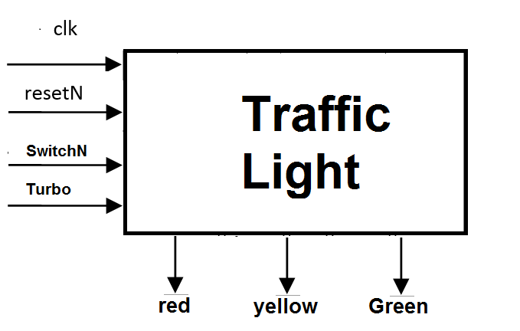

צרף את פלט המיפוי של כניסות ויציאות (רק החלק הרלוונטי לתכן זה) לדו"ח.

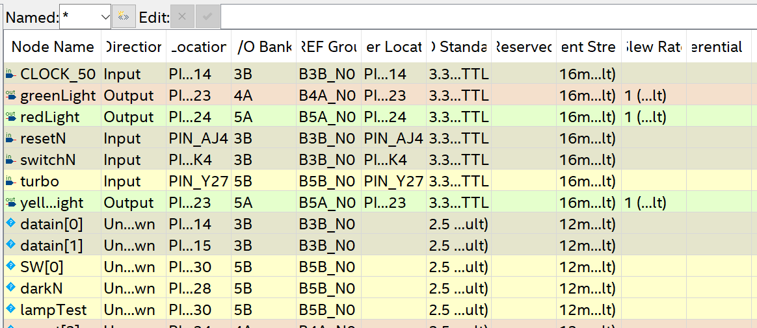

הורד לכרטיס ובדוק שהרמזור עובד לאחר מכן הוסף לדו"ח את קוד של ההיררכיה העליונה המתוקן .

**module** ramzor

(

**input** **logic** CLOCK_50,

**input** **logic** resetN,

**input** **logic** switchN,

**input** **logic** turbo,

**output** **logic** redLight,

**output** **logic** yellowLight,

**output** **logic** greenLight

);

// Global veriable

**logic** [7:0] timer_val;

**logic** onetens_sec;

**logic** loadN;

**logic** endoftime;

aux_timer aux_timer

(

.clk(CLOCK_50),

.resetN(resetN),

.ena_cnt(onetens_sec),

.loadN(loadN),

.datain(timer_val),

.tc(endoftime)

);

onetens_sec_counter onetens_sec_counter

(

// Input, Output Ports

.clk(CLOCK_50),

.resetN(resetN),

.turbo(turbo),

.onetens_sec(onetens_sec),

.duty50()

);

ramzor_fsm #( .red_timer (48),

.red_yellow_timer (18),

.green_timer (36),

.yellow_timer (18)

)

ramzor_fsm

(

.clk(CLOCK_50),

.resetN(resetN),

.switchN(switchN),

.endOftime(endoftime),

.loadN(loadN),

.timer_val(timer_val),

.redLight(redLight),

.yellowLight(yellowLight),

.greenLight(greenLight)

);

**endmodule**

1. ***קרא למדריך, רשום את השעה בה הוא ראה את המעגל: 8:43***

# פצצה – פרוייקטון

במעבדה זו יש להשלים את בניית הפצצה שהתחלת בדוח ההכנה ואז לבדוק אותה על הכרטיס.

## דיון הכנה עם המדריך

הצג למדריך את דיאגרמת המצבים והמלבנים שהכנת, הקוד ותוצאות הסימולציה מדו"ח ההכנה.

**המשך רק אחרי אישור המדריך**.

1. ***קרא למדריך, רשום את השעה בה הוא ראה את המעגל: 9:24***

## בדיקת קבלה למונה היורד לשתי ספרות decimal_2_digits_counter

הגדר את המונה מעבודת ההכנה כ- TOP ובדוק אותו בשנית בסימולציה עם שני שעוני כניסה:

* שעון clk_50 לכניסת clk
* שעון איטי שמדמה את כניסת onesec



בדוק עם הוא עדיין עובד כהלכה , אם לא תקן אותו

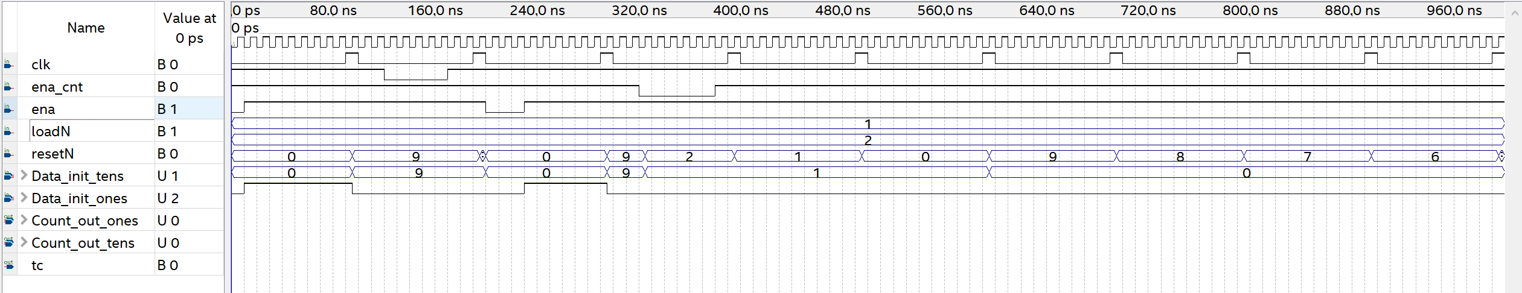

## הירארכיה עליונה

צור Symbols עבור המונה היורד ומכונת המצבים של הפצצה.

הוסף לפרויקט שלך את המודול מהמעבדה הקודמת, של החיבור לתצוגת 7Seg, **hexss**.

הוסף לדיאגרמה מדו"ח ההכנה שעון עזר שיאפשר למכונת המצבים להפעיל שעון במידת הצורך ולהתקדם למצב הבא רק לאחר שהזמן הסתיים . נתייחס לבלוק הזה בהמשך בסעיף 3.7

פתח קובץ גרפי של הירארכיה עליונה של הפצצה **topBomb.bdf (נתון)**.

קובץ זה נתון חלקית ועליך להשלים את החסר כדי שהפצצה תעבוד.

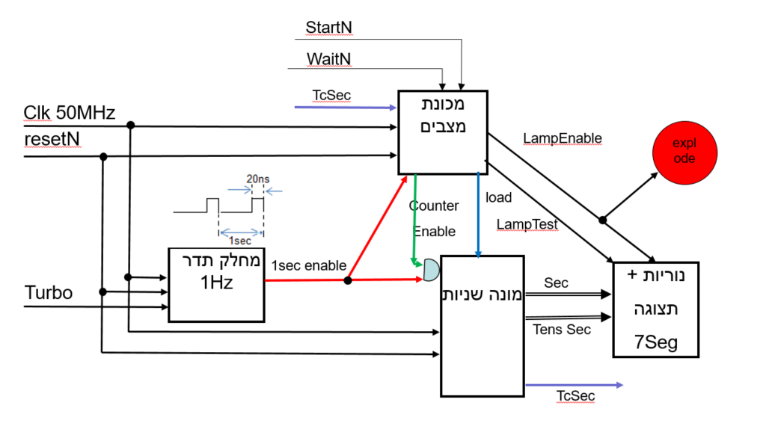

השלם את ההירארכיה העליונה:

* עדכן את המודולים של המונה ומכונת המצבים שבשרטוט עם המודולים שלך.
* הוסף לשרטוט 2 יחידות תצוגה של 7Seg
* השלם את כל החיבורים בין המודולים השונים. ניתן להשלים חיבורים ע"י שמות.
* במידת הצורך, מותר להוסיף כניסות ויציאות למכונת המצבים, אל תשכחו לעדכן את הסימבול.

**הערות** :

* בזמן הבהוב הפצצה יש לתת אותות מתאימים לכניסות של ה- **hexss,** חשוב על כל שלושת המצבים.
* יש לשים לב לתנאי לכניסת ENABLE למונה
* שם לב האם loadN פעיל בנמוך .
* יש לוודא שהטעינה אינה תלוייה ב-ENABLE אחרת נצטרך ללחוץ לחיצה ארוכה מאוד על start
* אפשר להשתמש בקבועים מסוג  **lpm_constant** עבור קבועים חיצוניים (נתונים לך בפרויקט).
* לבדיקת המערכת השתמש בכניסות של לחצנים ומתגים ויציאות של נוריות LED שונות.

**שים לב!!! בשרטוט הנתון חלק מכניסות הרכיבים חוברו לאדמה כדי לעבור קומפילציה. הסר חיבורים אלה והשלם את הכניסות לרכיבים עם החיבורים המתאימים.**

**שם המכלול: TOP_BOMB**

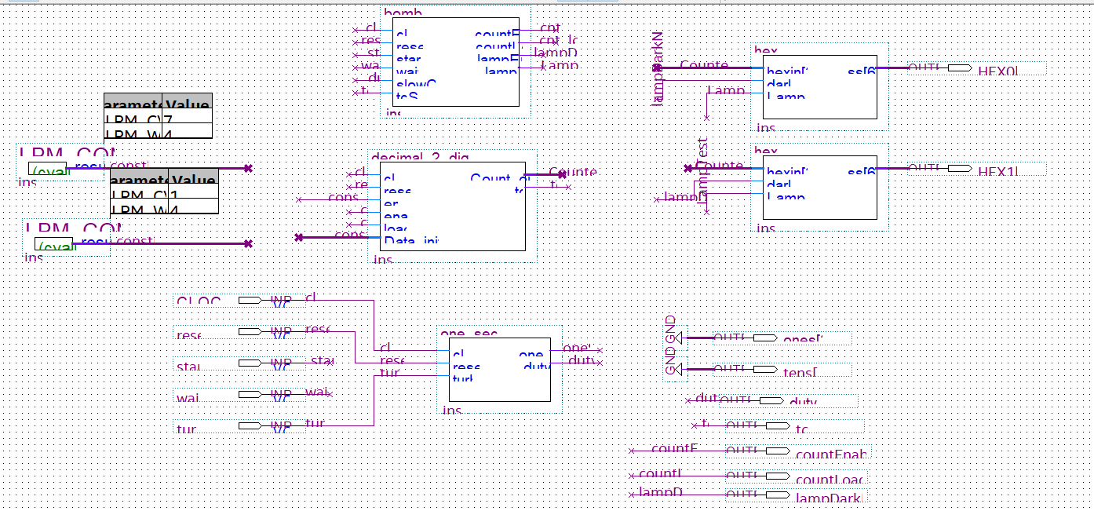

בסיום הרץ סינתזה והוסף את הסיכום לדו"ח.

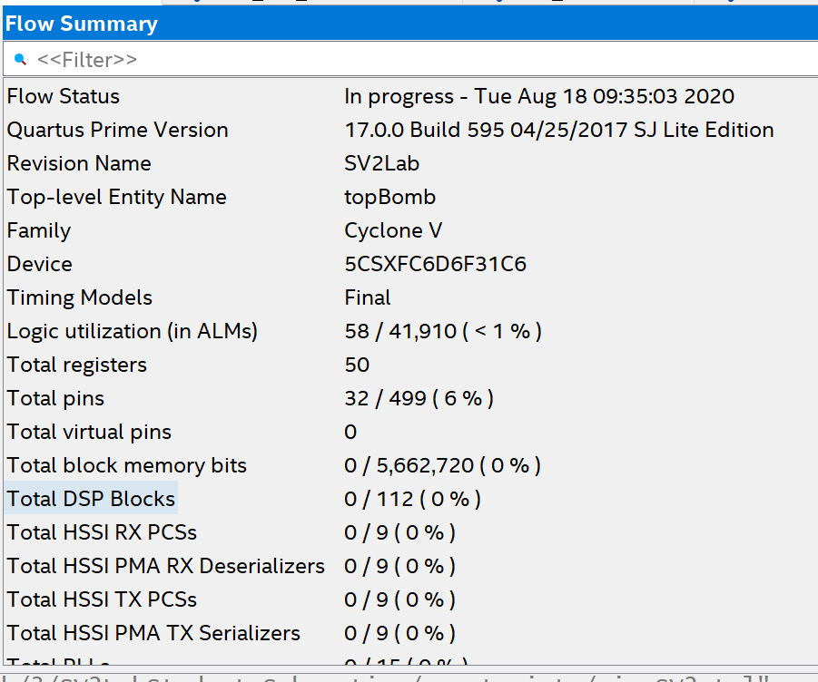

1. ***קרא למדריך, רשום את השעה בה הוא ראה את המעגל: 9:47***

## סימולציה של הירארכיה עליונה

הגדר מה תרצה לבדוק בסימולציה – איזה מצבים מעניינים (המשך למלא את הטבלה)

|  |  |
| --- | --- |
| **מצב** | **תוצאות צפויות** |
| יציאה מRESET | כל היציאות מאותחלות |
| לחיצה על START | טעינת מונה ב17 שניות |
| עזיבת START | ספירה אחורה של המונה |
| לחיצה על WAIT | השהיית ספירה |
| המתנה לתום הזמן | הבהוב 7SEG |
| הפעלת TURBO | זירוז התהליך |

לקראת הרצת סימולציה אל תשכח:

* לצמצם את המחלק 50,000,000
* לייצר "ידנית" את האותות לכל המפסקים (Reset Start Wait )
* להציג בסימולציה גם את כל מצבי מכונת המצבים

צור קובץ WAVEFORM והרץ סימולציה של המעגל. הוסף את תוצאות הסימולציה לדו"ח.

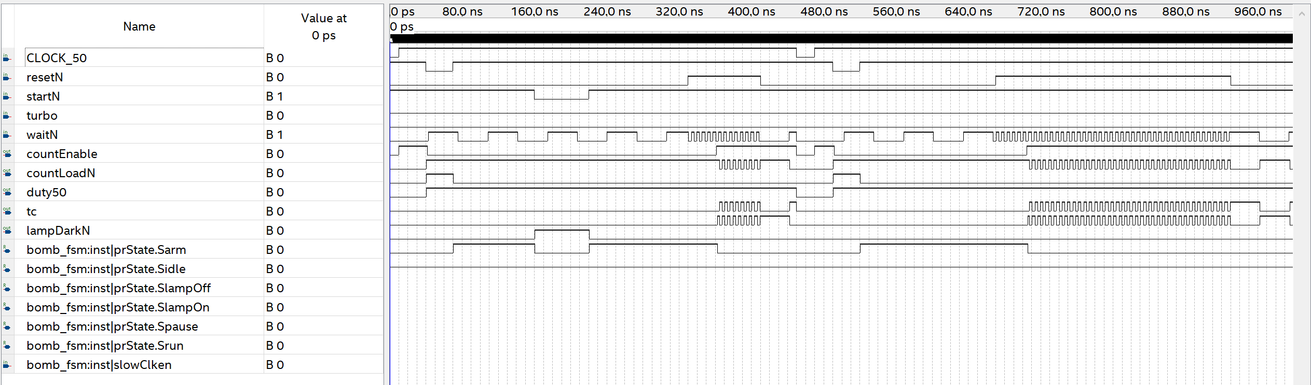

## הפעלת ההירארכיה העליונה

נתון לך קובץ הדקים עבור הפצצה **pinsSV2_bomb.tcl**. בדוק ועדכן אותו לפי הצורך.

הרץ קובץ הדקים ובצע קומפילציה מלאה.

**ראה בסיכום הקומפילציה שמספר המודולים, ה- ALMs, אינו 0**. אם זה 0 בדוק מה הבעיה ותקן אותה.

צרף את פלט המיפוי של כניסות ויציאות (רק החלק הרלוונטי לתכן זה) לדו"ח.

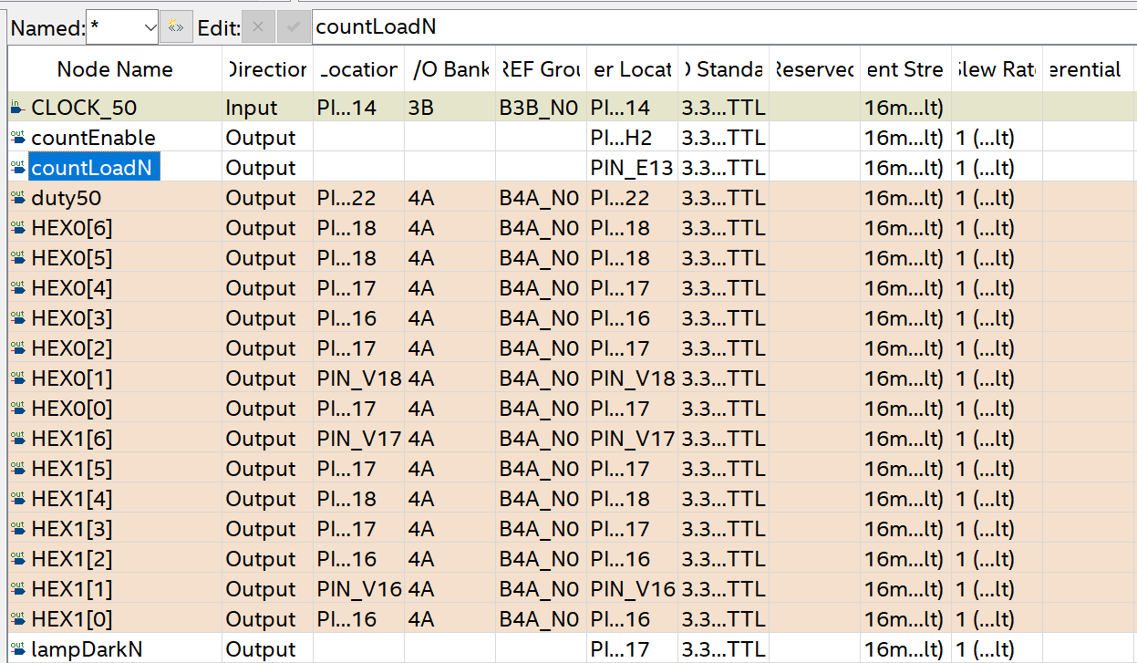

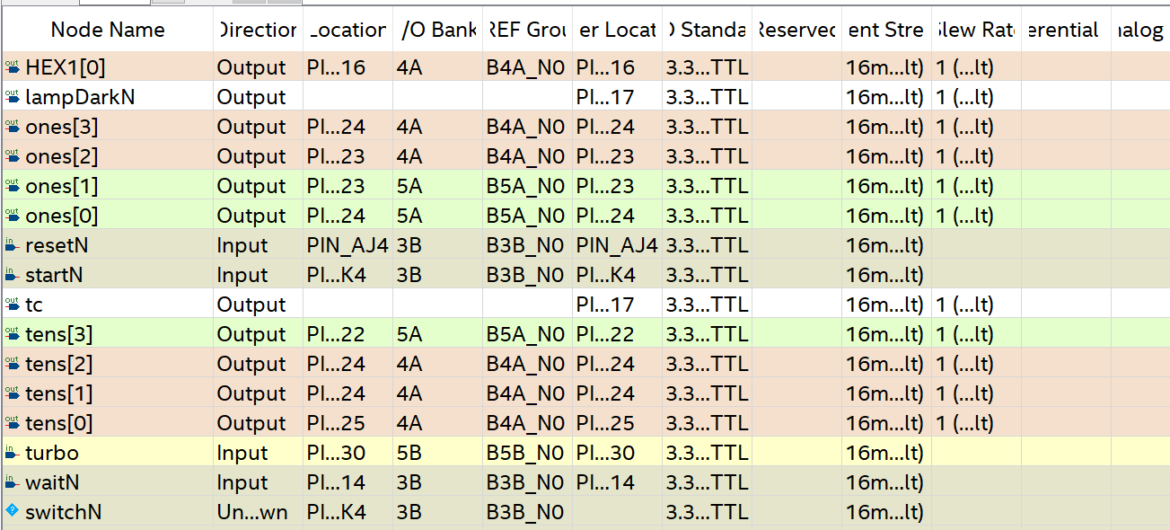

בתום קומפילציה מלאה מוצלחת הורד את התכן לכרטיס ובדוק שכל פונקציות הפצצה עובדות.

**הערה**: יתכן וידלקו נוריות נוספות על הלוח, זו אינה תקלה אלו היציאות שהגדרתם בTOP אבל בלי הקצאת פינים ספציפית למשל יציאות המונה.

הראה את התוצאות למדריך המעבדה.

1. ***קרא למדריך, רשום את השעה בה הוא ראה את המעגל: 10:26***

## הוספת השמדה עצמית

על מנת לבלבל את חבלני המשטרה, יש לשנות את ההתנהגות במצב PAUSE כך שכל לחיצה על לחצן WAIT תפעיל את הפצצה מידית.

* **אין צורך לאפס את המונה ל- 0 אלא רק להבהב את התצוגה**

הורד את התכן לרכיב והראה את התוצאות למדריך המעבדה.

הוסף לדו"ח את הקוד של מכונת המצבים שהשתנה.

**localparam** selfDestruct = 1;

…

Srun: **begin**

countEnable = 1'b1;

**if** (tcSec == 1'b1) // Check if time is over

nxtState = SlampOn;

**else** **if** (waitN == 1'b0) **begin**

**if** (selfDestruct)

nxtState = SlampOn;

**else**

nxtState = Spause;

**end**

**end** // run

## הוספת השהיה מיוחדת

שנה את התנהגות המצב PAUSE כך שכל לחיצה על לחצן WAIT תעצור את המניה במשך כל זמן הלחיצה לפחות שניה עד שתי שנית **לאחר שחרור הלחצן**.

**שימו לב לחצן לחוץ =0 משוחרר = 1**

לשם כך יש להוסיף מצב חדש למכונה .

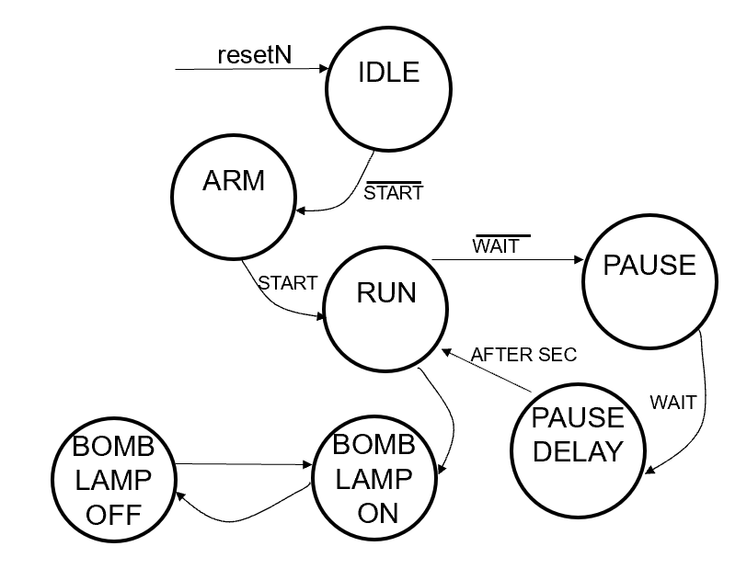

עדכן את הקוד של מכונת המצבים שהשתנה כיוון שלא השתנו הכניסות והיציאות, אין צורך לעדכן את הסימבול

**module** bomb_fsm

(

**input** **logic** clk,

**input** **logic** resetN,

**input** **logic** startN, // Start the bomb counter

**input** **logic** waitN, // Pause the bomb counter

**input** **logic** slowClken, // Flikering the bomb display Onesec ON Onesec OFF

**input** **logic** tcSec, // Trigger to explode the bomb

**output** **logic** countEnable, // Enable the count down counter

**output** **logic** countLoadN, // Load the bomb down count counter.

**output** **logic** lampEnable, // Turn the bomb display to ON - Show the number 00

**output** **logic** lampTest

);

**enum** **logic** [2:0] {Sidle, Sarm, Srun, Spause, Sdelay, SlampOn, SlampOff} prState, nxtState;

**localparam** selfDestruct = 0; //do not self destruct

**localparam** addDelay = 1;

**always** @(**posedge** clk **or** **negedge** resetN)

**begin**

**if** ( !resetN ) // Asynchronic reset

prState <= Sidle;

**else** // Synchronic logic FSM

prState <= nxtState;

**end** // always

**always_comb** // Update next state and outputs

**begin**

nxtState = prState; // default values

countEnable = 1'b0;

countLoadN = 1'b1;

lampEnable = 1'b1;

lampTest = 1'b0;

**case** (prState)

Sidle: **begin**

lampEnable = 1'b0;

**if** (startN == 1'b0)

nxtState = Sarm;

**end** // idle

Sarm: **begin**

countLoadN = 1'b0;

**if** (startN == 1'b1) //Initiat the bomb when the start key is pressed

nxtState = Srun;

**end** // arm

Srun: **begin**

countEnable = 1'b1;

**if** (tcSec == 1'b1) // Check if time is over

nxtState = SlampOn;

**else** **if** (waitN == 1'b0) **begin**

**if** (selfDestruct)

nxtState = SlampOn;

**else**

nxtState = Spause;

**end**

**end** // run

Spause: **begin**

countEnable = 1'b0;

**if** (waitN == 1'b1) **begin** // As long as the wait key is pressed it pauses the timer

**if** (!addDelay)

nxtState = Srun;

**else** **if** (slowClken == 1'b1)

nxtState = Sdelay;

**end**

**end** // pause

Sdelay: **begin**

countEnable = 1'b0;

**if** (slowClken == 1'b0)

nxtState = Srun;

**end** // pause

// The next two states blink the display.

SlampOn: **begin**

lampEnable = 1'b1;

lampTest = 1'b1;

**if** (slowClken == 1'b1)

nxtState = SlampOff;

**end** // lampOn

SlampOff: **begin**

lampEnable = 1'b0;

**if** (slowClken == 1'b0)

nxtState = SlampOn;

**end** // lampOff

**endcase**

**end** // always comb

**endmodule**

הורד את התכן לרכיב והראה את התוצאות למדריך המעבדה.

1. ***קרא למדריך, רשום את השעה בה הוא ראה את המעגל: 10:52***

# גיבוי העבודה

שמור את הפרויקט רגיל וגם **כארכיב (באמצעות Project -> Archive Project)**.

והעלה אותו למודל כי תצטרך אותו בהמשך.

**שמור את הדו"ח רגיל וכ- PDF והעלה אותו למודל.**

**גבה את הדו"ח והפרויקט גם באמצעים אחרים.**

1. ***רשום את השעה בה סיימת את המעבדה: 10:58***